

Elija un elemento.

Carrera de Elija un elemento.

TÍTULO DE LA TESIS

Tesis para optar al título profesional de:
Elija un elemento.

Autor:

Nombres y Apellidos idénticos al DNI
Nombres y Apellidos idénticos al DNI
Nombres y Apellidos idénticos al DNI

Asesor:
Mg. Lic. Nombres y Apellidos
Ponga el código Orcid así: https://orcid.org/0000-000x-xxxx-xxxX

Lima - Perú
2025

JURADO EVALUADOR

Jurado 1
Presidente(a)
Nombre y Apellidos

Jurado 2
Nombre y Apellidos

Jurado 3
Nombre y Apellidos

Informe de Similitud
(Copie y pegue como imagen la hoja del reporte global)

Dedicatoria

Agradecimiento

Tabla de contenidos
Índice de tablas 7
Índice de Figuras 8
Resumen 9
CAPÍTULO I: INTRODUCCIÓN 10
1.1. Realidad problemática 10
1.2. Formulación del problema 10
1.3. Objetivos 11
1.4. Hipótesis 11
CAPÍTULO II: METODOLOGÍA 12
CAPÍTULO III: RESULTADOS 13
CAPÍTULO IV: DISCUSIÓN Y CONCLUSIONES 15
DECLARACIÓN DE USO DE INTELIGENCIA ARTIFICIAL 16
REFERENCIAS 17
ANEXOS 18

Índice de tablas

Índice de Figuras

Resumen
En 200 palabras provee, según corresponda, la siguiente información: justificación o contexto, objetivos, metodología empleada, principales resultados y conclusiones (reemplazar este texto por el resumen).
Palabras Claves
Señalar entre 3 a 5 palabras, cuya búsqueda en tesauros y diccionarios especializados identifiquen los principales temas abordados en la tesis (reemplazar este texto por el resumen).
En el caso de la Facultad de Ciencias de la Salud utilizar los descriptores DescS (DeCS - Descriptores en Ciencias de la Salud (bvsalud.org)).

CAPÍTULO I: INTRODUCCIÓN

Realidad problemática
Aborda la situación que origina la investigación; se redacta el problema en un contexto de lo general a lo específico (método deductivo) con sustento y/o evidencias de datos, experiencias e información de la existencia del problema. Es importante diferenciar un problema de investigación de un problema práctico, así como de un tema de investigación para evitar presentar contenidos ajenos al asunto que se investiga.
En esta sección también se presentan los antecedentes de investigación o estado del arte (estudios previos) y las precisiones conceptuales (teorías) sobre las variables (palabras clave) y sus dimensiones, de manera suficiente para garantizar la consistencia del estudio y justificar el problema de investigación. Las ideas expuestas siempre deben estar apoyadas por fuentes (citas y parafraseo). Todas las fuentes utilizadas deben ser registradas en la sección Referencias.
Se recomienda el uso de investigaciones publicadas en revistas científicas indexadas en bases de datos confiables como: Scopus, Ebsco, Scielo, Redalyc, SJR Scimago,etc. La antigüedad de las fuentes depende de la naturaleza del estudio, pero no deben ser mayor a 10 años (por ejemplo, en determinadas carreras y según el uso de herramientas tecnológicas, la antigüedad no debería ser mayores a 3 años). Se recomienda el uso de la biblioteca virtual UPN.

Formulación del problema
En esta sección se plantean la(s) pregunta(s) de investigación. Puede dividirse en pregunta general y pregunta(s) específica(s).

Objetivos
El objetivo general debe formularse como la búsqueda de la solución al problema de investigación. Los objetivos específicos son pasos consecutivos que permiten lograr el objetivo general.

Hipótesis
Las hipótesis son las posibles respuestas y/o resultados a lograr al término de la investigación. Puede dividirse en general y específica(s).

Nota: no existe un mínimo o un máximo como parámetro definitivo para esta sección, pero tomando en cuenta las características del formato IMRD (síntesis), además de la naturaleza y profundidad de la investigación y según las características de cada carrera, presentar la información de manera suficiente y consistente. Si se requiere un referente, se recomienda un máximo de 10 páginas.

CAPÍTULO II: METODOLOGÍA
Señalar el enfoque, nivel, alcance y diseño de la investigación, debidamente sustentada en cada aspecto.
Presentar la población y muestra del estudio. Tener mucho cuidado en los términos que se empleen y criterios que se utilicen para seleccionar la muestra. En algunos estudios, por su naturaleza, se trabajará con toda la población. En los casos de trabajos de investigación en ingeniería, la información suele consignarse en la sección Materiales, instrumentos y métodos.
Presentar las técnicas e instrumentos de recolección y análisis de datos: indicar qué técnicas e instrumentos se utilizaron en la recolección y análisis de los datos. Se debe precisar las propiedades y características que correspondan (evidencia de validez, puntuaciones de confiabilidad, equidad del proceso, criterios de calidad, entre otros).
En el caso de investigaciones en ingeniería, está sección suele denominarse Materiales, instrumentos y métodos, y debe indicarse los materiales, instrumentos, reactivos, muestras, y otros, así como los tratamientos realizados a las muestras para las pruebas experimentales.
Describir ordenadamente los procedimientos, es decir, cada uno de los pasos del proceso de recolección y análisis de datos. Precisar las consideraciones éticas que siguió el estudio.
En trabajos de investigación en ingeniería indicar el análisis estadístico aplicado para la validación de los resultados, señalando además el nivel de significancia utilizado, así como, el empleo de algún software para el tratamiento de los resultados.
Nota: para esta sección se recomienda considerar un máximo de 5 páginas.

CAPÍTULO III: RESULTADOS
Presentar los resultados del análisis de datos en forma concreta, clara, precisa y ordenada según los objetivos de la investigación. Se puede hacer uso de tablas y figuras (en algunos casos ecuaciones), comentar cada tabla y figura utilizada, y haga referencia de ella en el texto.

Usar el formato de tabla según estilo APA 7.
Ejemplo:

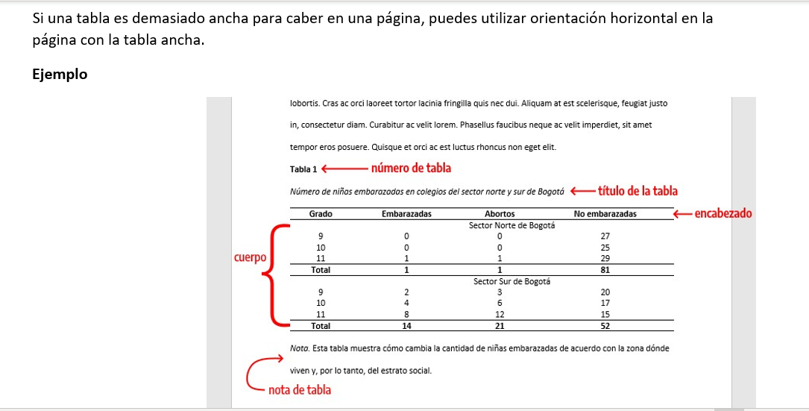

Usar el formato de figura según estilo APA 7.
Ejemplo:

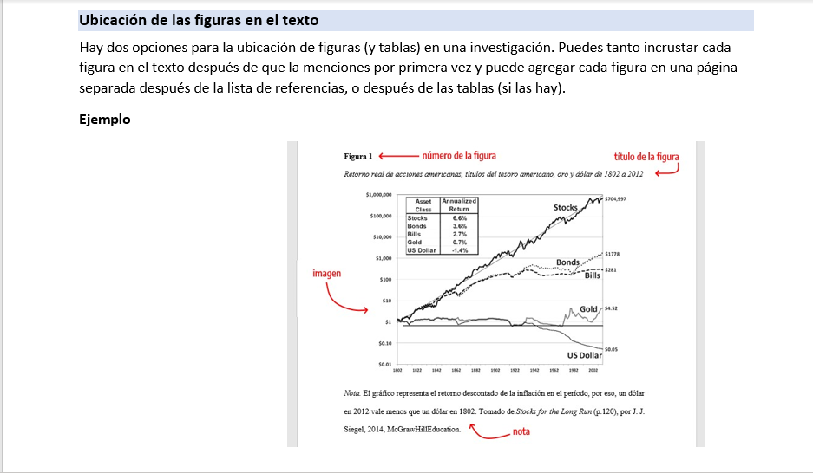

Nota: para esta sección se recomienda considerar un máximo de 5 páginas.

CAPÍTULO IV: DISCUSIÓN Y CONCLUSIONES

En esta sección se interpreta comparativamente los resultados con estudios previos citados (antecedentes o estado del arte) con los resultados de la presente investigación. Además, debe comunicarse las limitaciones de la investigación y exponer las implicancias prácticas, teóricas y/o metodológicas de los hallazgos.
Finalmente, se debe redactar una conclusión por cada objetivo propuesto.

Nota: para esta sección se recomienda considerar un máximo de 2 páginas, sin embargo, de acuerdo con la naturaleza y profundidad de la investigación, la discusión en particular podría requerir un poco más de dos páginas.

DECLARACIÓN DE USO DE INTELIGENCIA ARTIFICIAL
"Declaro que en la elaboración del presente trabajo de titulación se utilizó inteligencia artificial de manera ética y bajo supervisión humana. La IA fue empleada únicamente para:
(colocar X en cada ítem que corresponda)

Edición lingüística y de estilo (ej.: corrección gramatical, sugerencias de redacción). | ( )
Traducción preliminar de textos. | ( )
Apoyo en la organización o síntesis de borradores basados en contenidos elaborados por la autora/el autor. | ( )
Análisis metodológico (ej.: apoyo en generación de código, análisis de datos, verificación de funciones o scripts). Esto debe estar detallado en la sección Metodología | ( )
Generación de diagramas o esquemas como parte del método (especificando parámetros y verificando reproducibilidad). Esto debe estar detallado en la sección Metodología | ( )
No se usó Inteligencia Artificial | ( )

La herramienta de IA utilizada fue: ______________________ (indicar nombre exacto, versión y proveedor).
Todo el contenido generado fue revisado, corregido y validado por la autora/el autor, asegurando precisión, integridad académica y fidelidad con los objetivos del trabajo."

REFERENCIAS
Elaborar las referencias en orden alfabético todas las fuentes utilizadas en el estudio y de acuerdo con la norma de estilos APA 7mª versión o la Facultad de Salud (excepto Psicología) utilizará el estilo Vancouver.

Se recomienda el uso de gestores de referencia como:
- Mendeley: https://www.mendeley.com/?interaction_required=true (consultado el 9 de marzo 2022)
- Zotero: https://zotero.softonic.com/descargar (consultado el 9 de marzo 2022)

Tener en cuenta que todo lo citado en el texto debe incluirse en las referencias, así como todas las referencias deben corresponder a una cita en el texto.

Sobre los estilos de redacción:
El formato de la tesis, las citas y las referencias se harán de acuerdo con el Manual de Publicaciones de la American Psychological Association séptima edición, los cuales se encuentran disponibles en todos los Centros de Información de UPN, bajo la siguiente referencia:
Código: 808.06615 APA/D
También pueden consultar la siguiente página web:
http://www.apastyle.org/learn/tutorials/index.aspx

Nota importante: La Facultad de Salud (excepto Psicología) utilizará el estilo Vancouver.

ANEXOS

En los anexos colocar sólo aquellos complementos que signifique evidencias o procedimientos realizados en la investigación de manera pertinente y suficiente. (Evitar excesos innecesarios)
Cada evidencia en los anexos va en hoja independiente. Cada hoja que contenga un anexo debe ser numerada: ANEXO N° 1. Título del anexo.
Cuando la investigación, según requerimiento enmarcado en el Código de Ética de la UPN, cuenta con la Carta de autorización del Comité Institucional de Ética en Investigación (CIEI), ésta debe insertarse como Anexo N°1 (con carácter de obligatorio).

